雪茄烟发布程序记录步骤：

需要先在本地安装git工具，群里有下载地址，百度有按照教程。

1. 登陆 <http://git.inspur.com/> 账号密码是邮箱去掉后缀
2. 如图：
3. 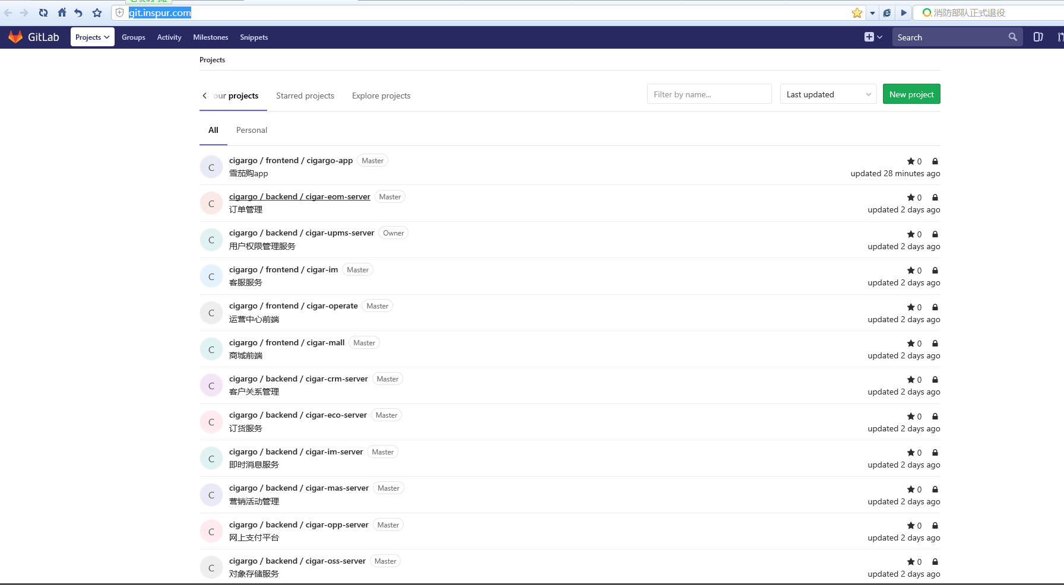
4. 找到自己想要从git上下载的应用，比如opp组件，点击并进行拷贝url地址。如图：

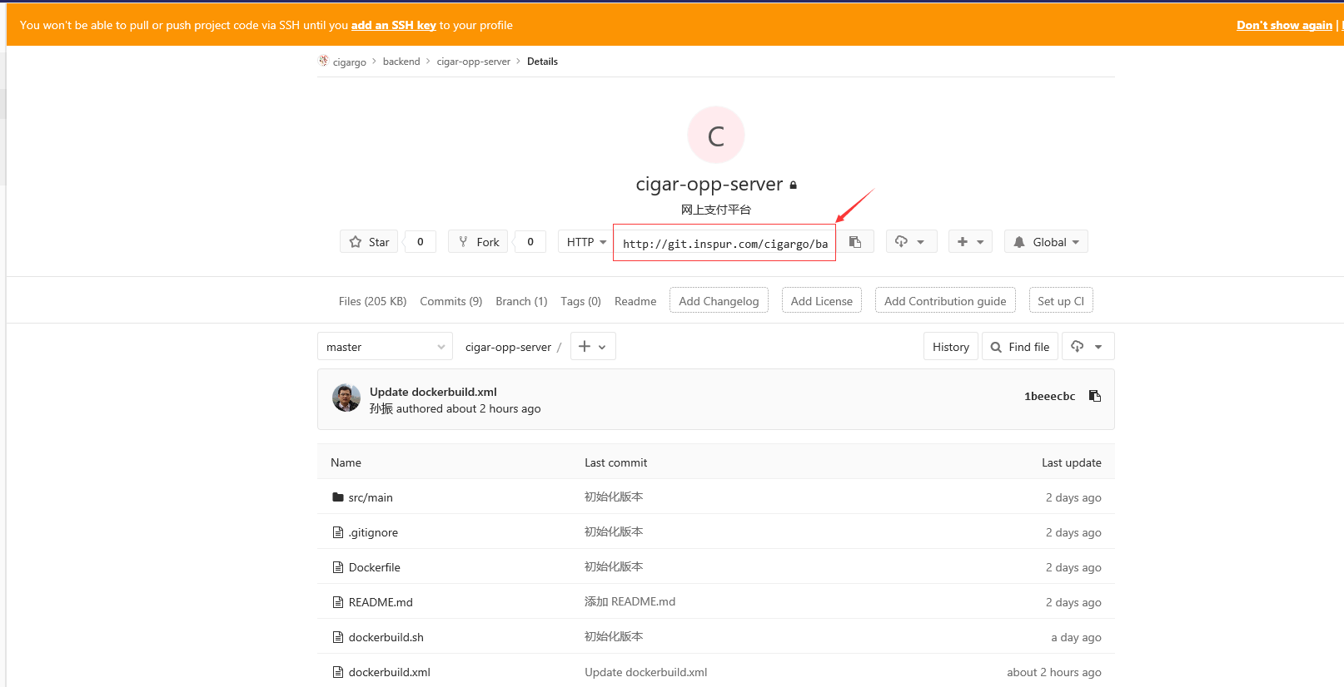

5.打开Idea,如图：

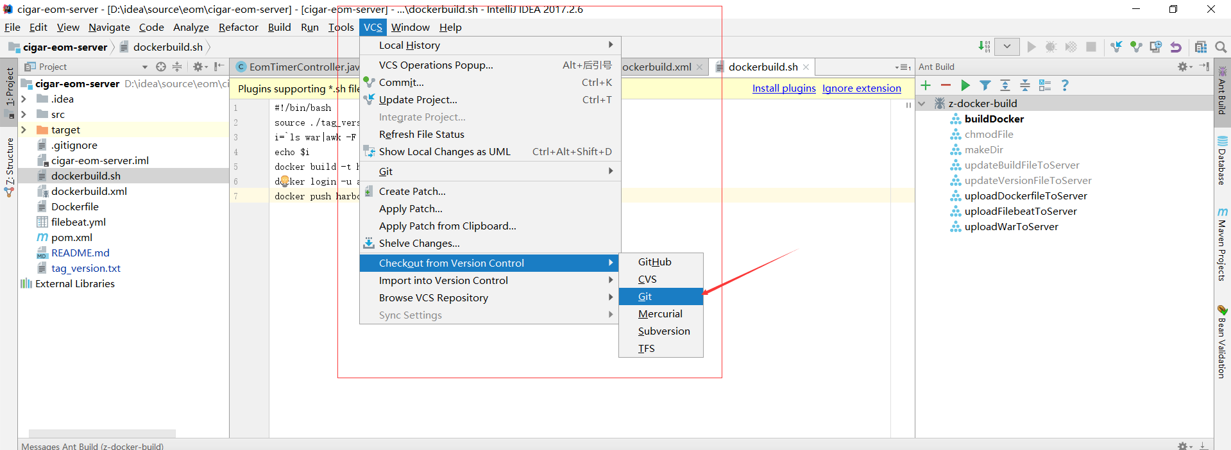

接下来 ，如图 url拷贝 opp那个对应的gitlab的url,directory建对应的目录，点击clone即可。

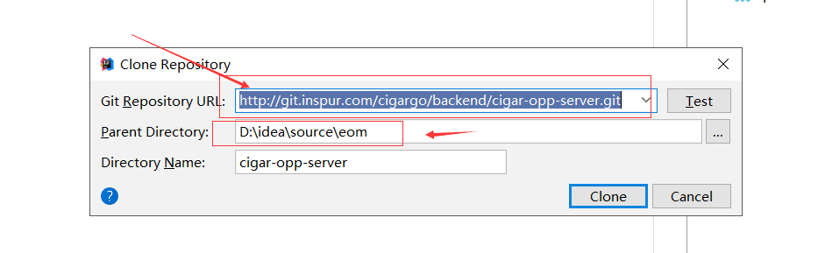

等待完毕，就会如图，可能没有target，需要install一下。

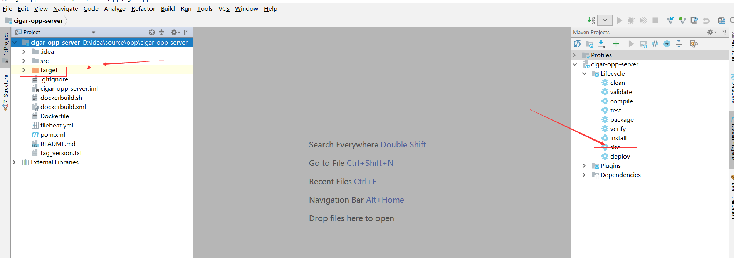

可以通过git，提交入库

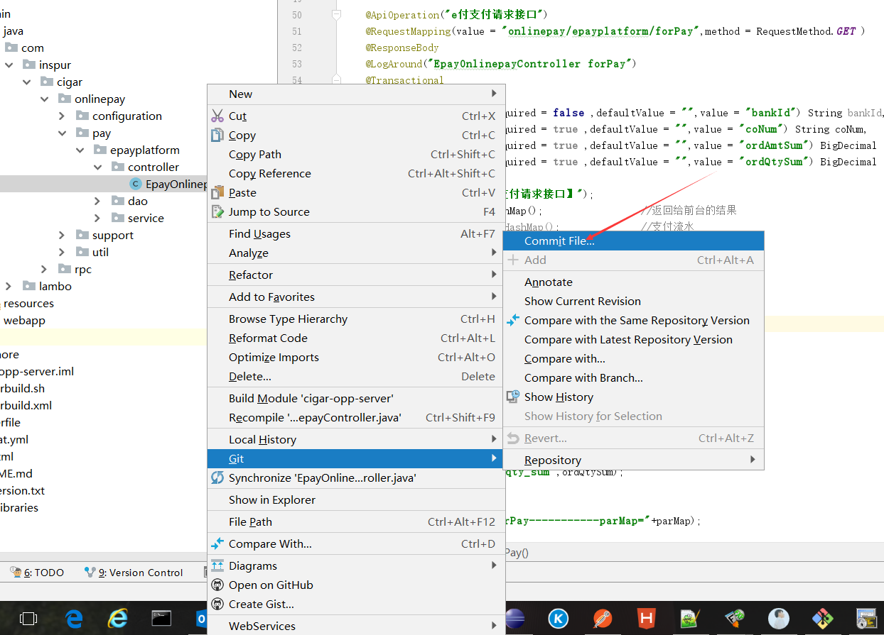

把程序部署到开发机上就不说了

如何把程序部署到175上呢？比如要把opp组件发布到175

先修改版本号文本，tag-version最好保证是递增的

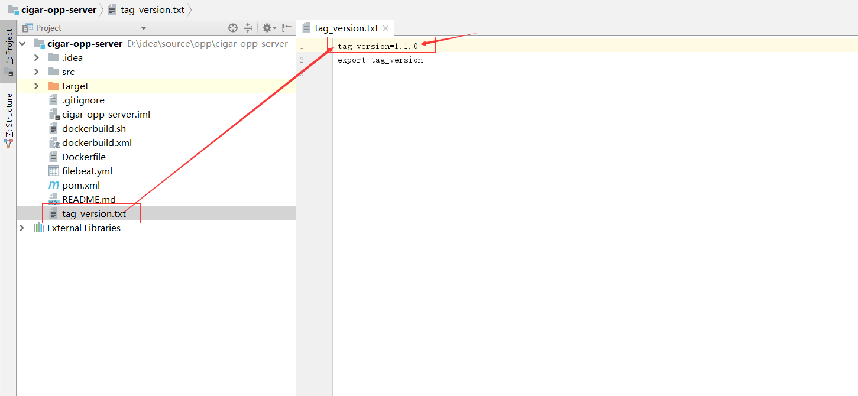

设置好版本号之后，如图操作，输入clean install -P prod，编译opp组件，编译完之后，就可以打镜像了

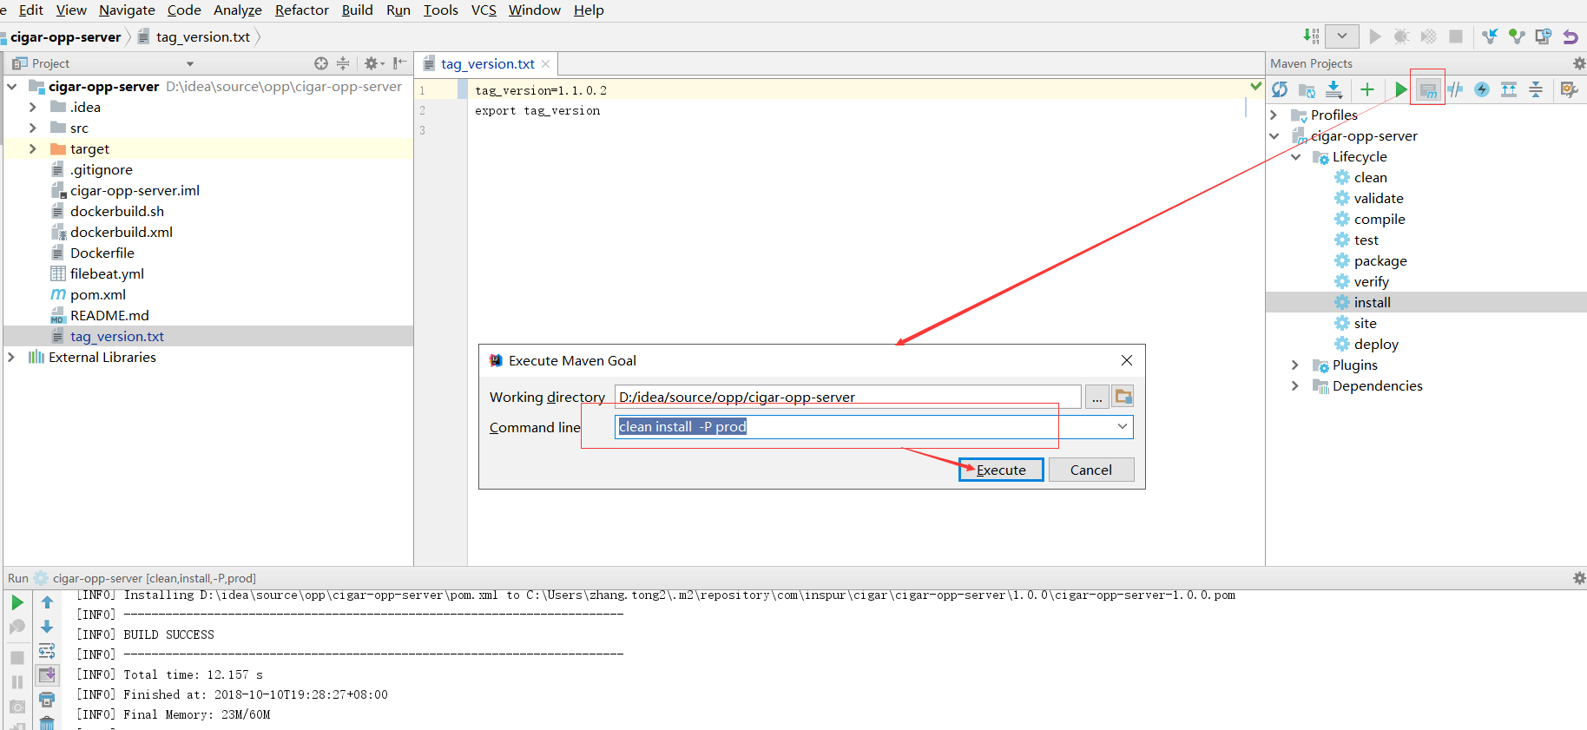

上面的编译之后，准备打镜像，如图：点右边的ant..如果右边点ant..没有出现z-docker…的话，需要把左边的dockerbuild.xml拖住，拖到右边的去。就会出出现，z-docker…

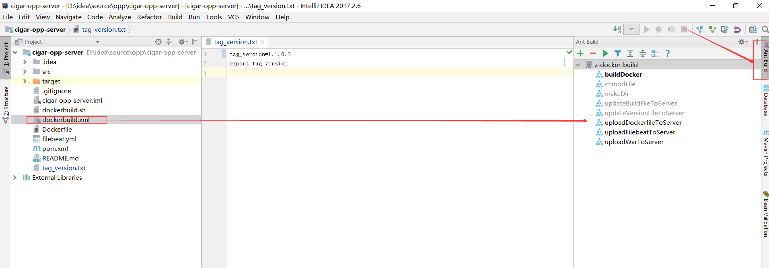

出现z-docker之后，如图，点击run build

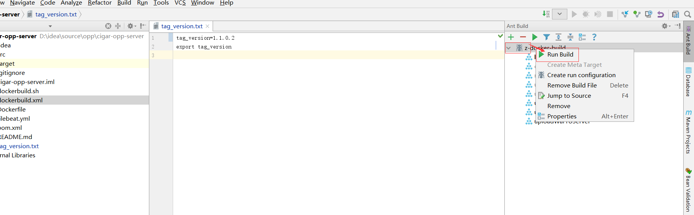

如果有报错，就需要求助孙振老师，如果没报错，那就登录镜像仓库看看吧

镜像仓库 地址：<https://10.10.11.7/harbor/sign-in>

登录账户：admin 密码：Harbor12345

接着如图操作：

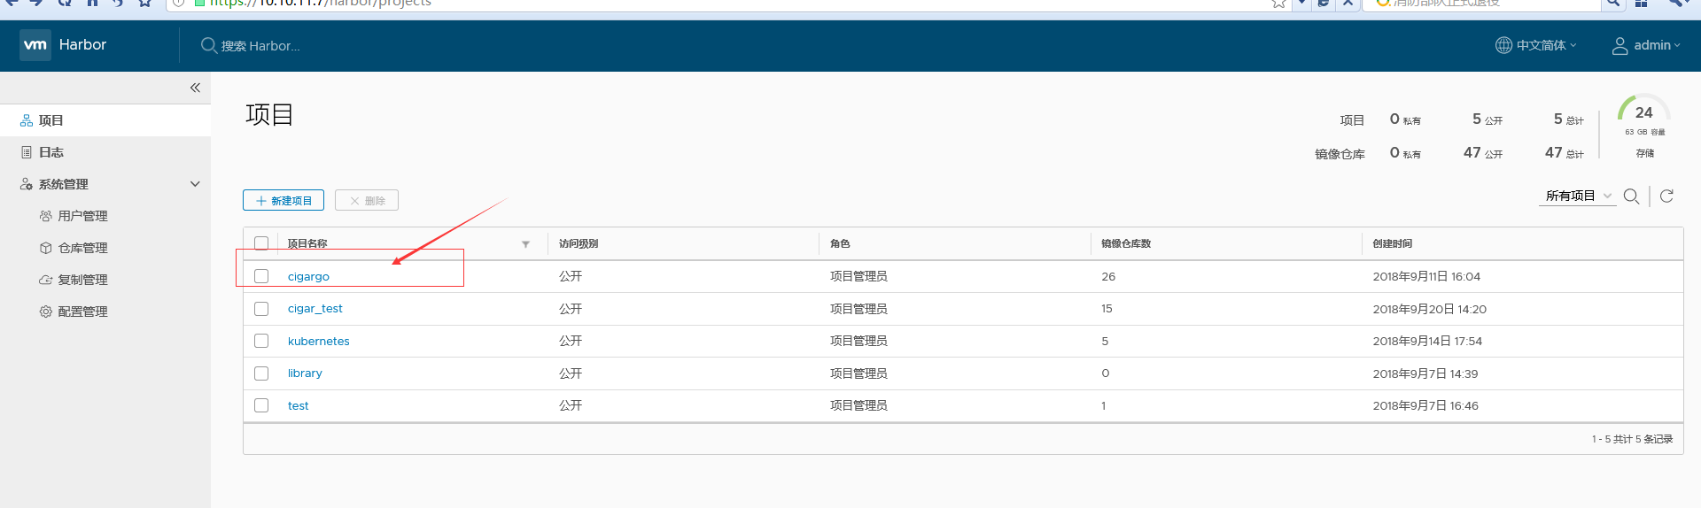、

、

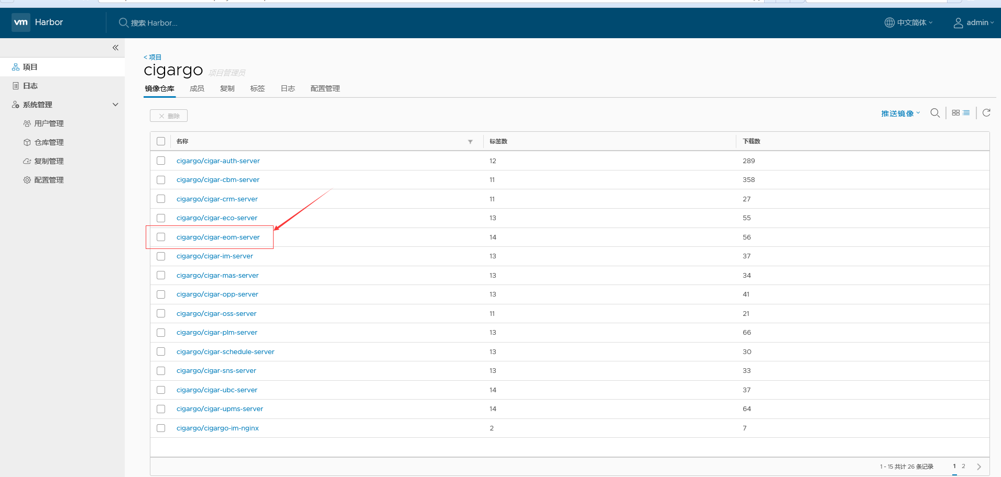

、、这个版本号就是我打的eom的

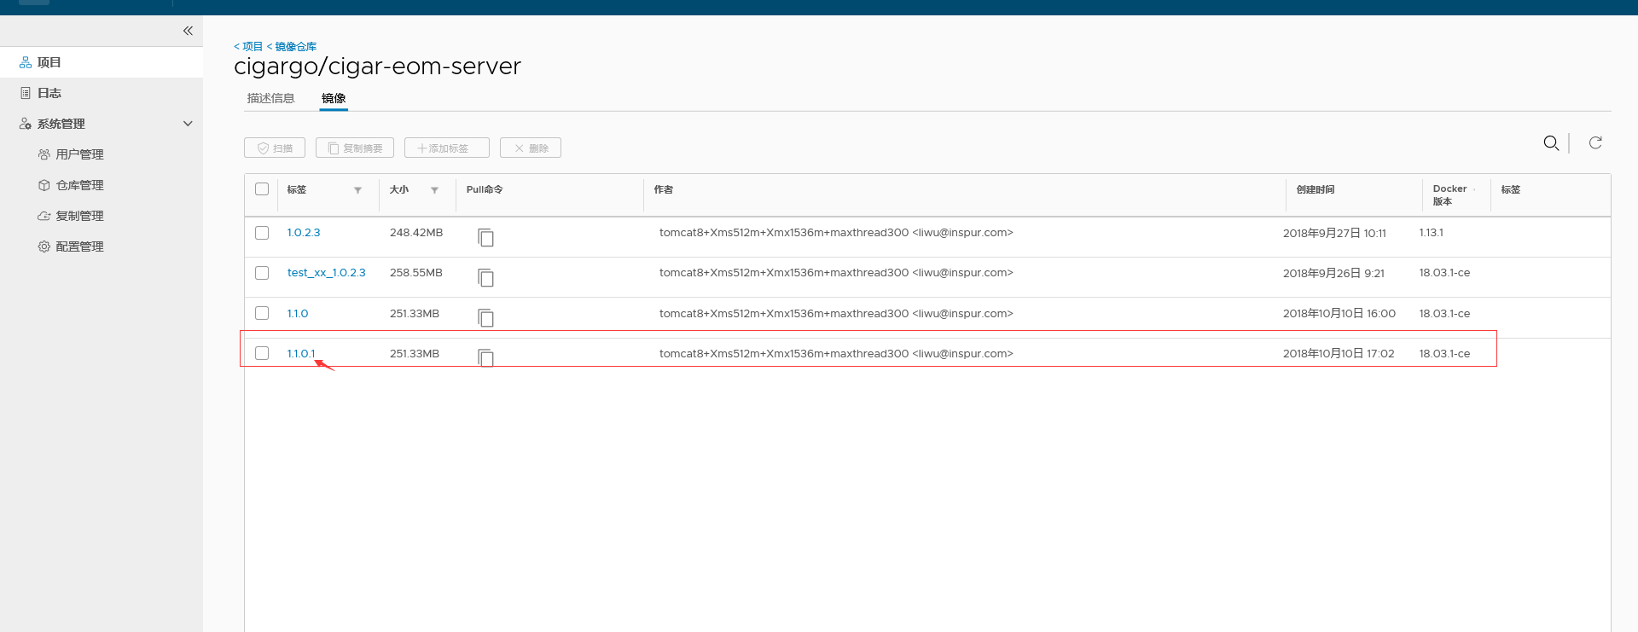

然后，要是想让175跑刚打的eom这个1.1.0.1版本镜像，就需要登录ku8s

登录k8us地址：<https://10.10.10.172/g/clusters>

账户 admin 密码 admin

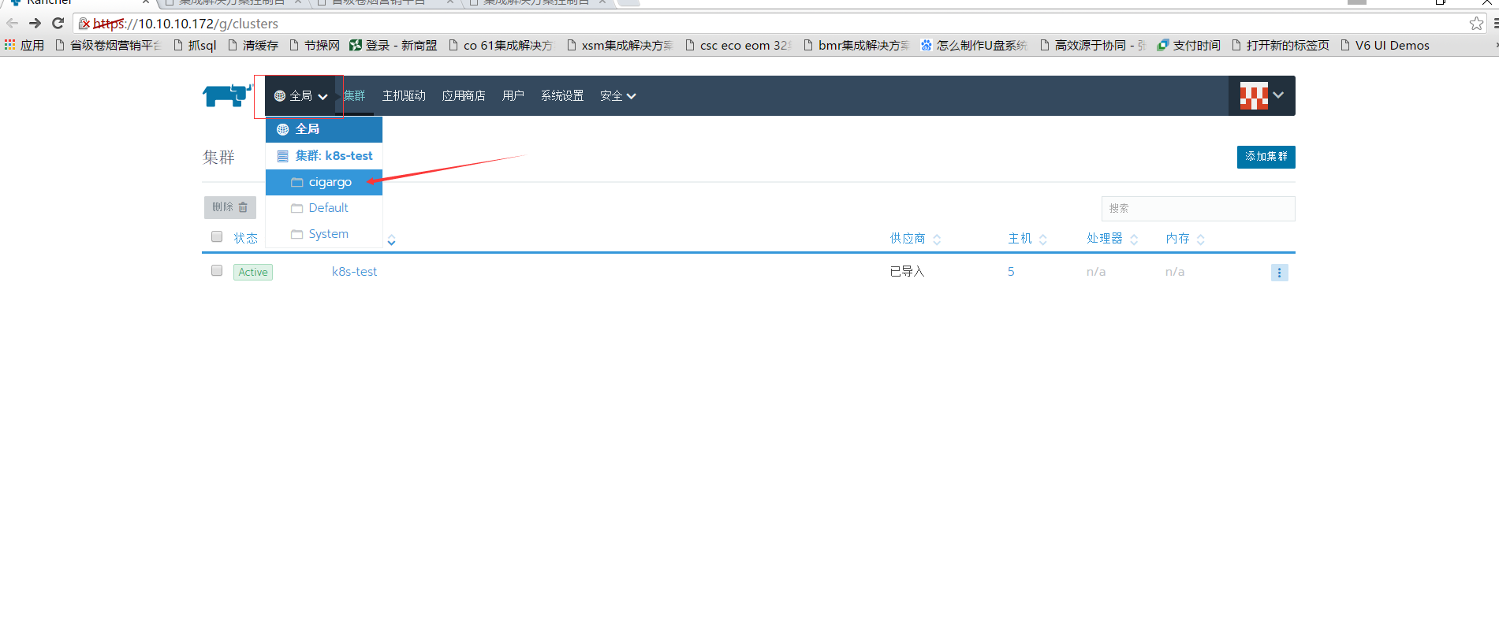

。。

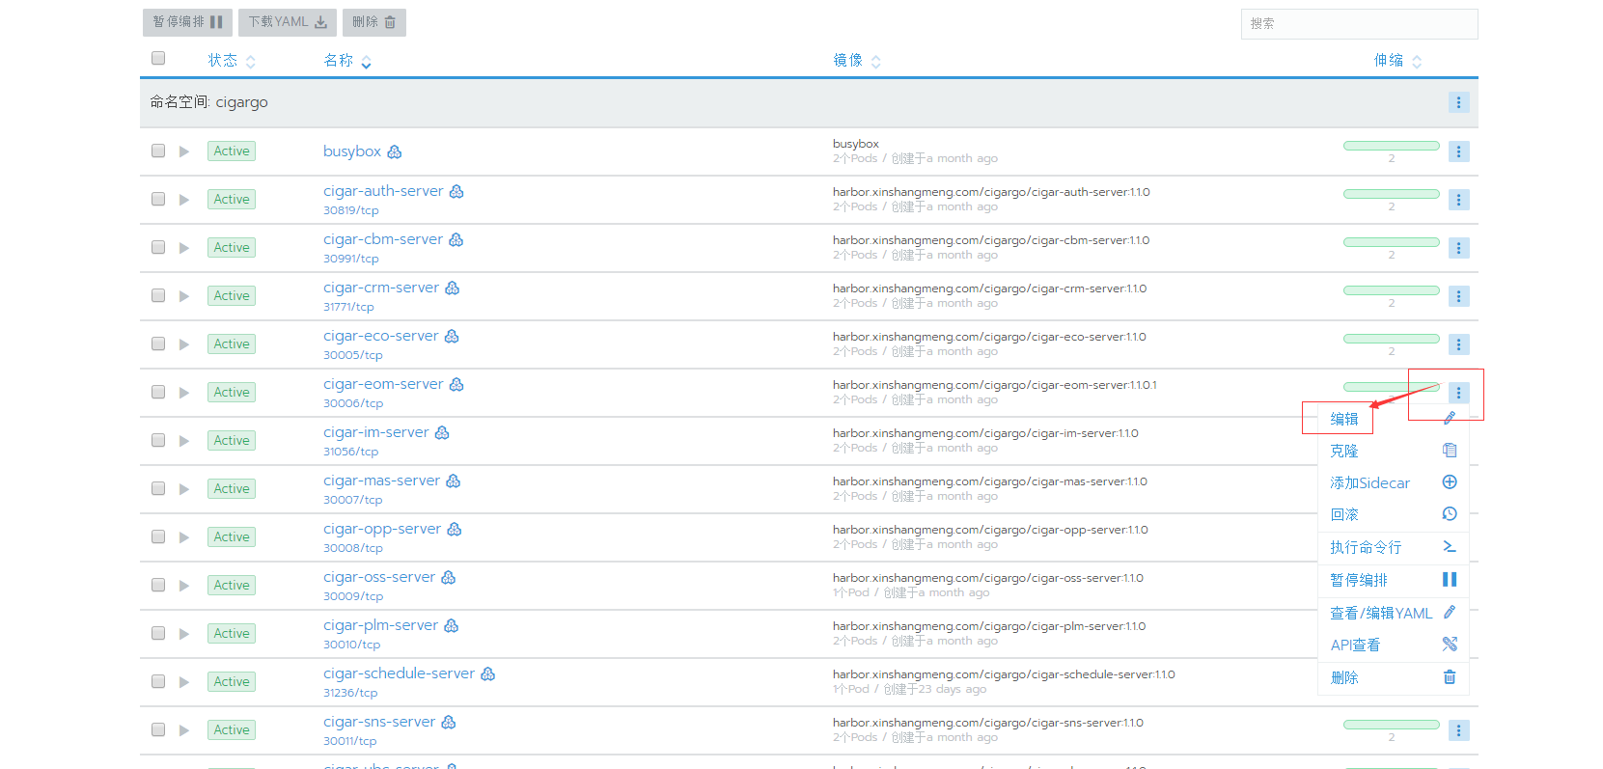

选择你的镜像版本，也不是选择，是填写吧，然后点升级

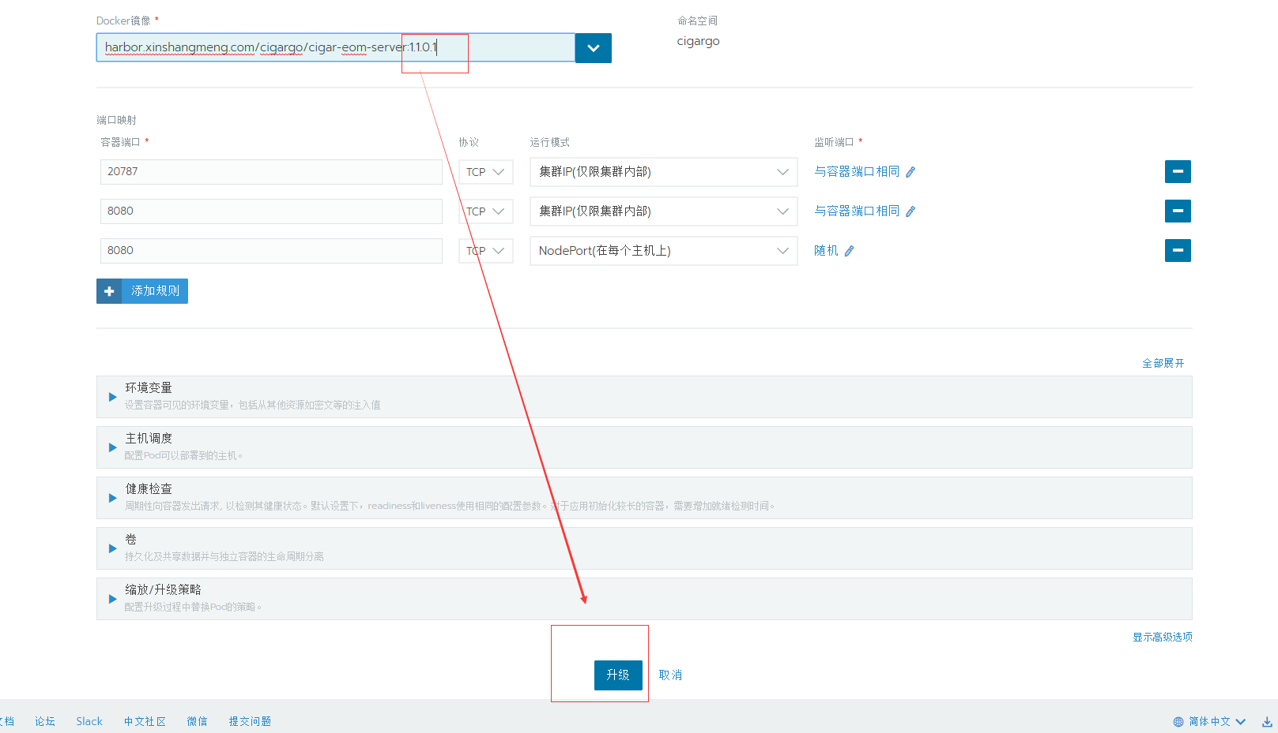

然后等着就好了

以上是正常情况下的流程，如果出现意外，可能是缺少jar包或者啥东西，找孙振老师要就行。

175发布了之后，如果验证没问题，就可以在群里喊一下，会有人把你打的镜像发布到生产环境。